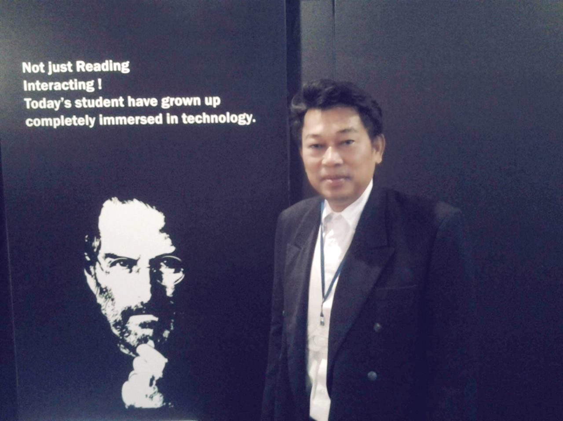
1. ชื่อ ดร. ชูศักดิ์ ประเสริฐ

2. หน้าที่และความรับผิดชอบ
ส่งเสริม สนับสนุนและประสานในเชิงนโยบายให้สถานศึกษา
จัดการศึกษาเป็นไปตาม นโยบายและมาตรฐานการศึกษาชาติ มุ่งเน้นผลสัมฤทธิ์
ของงานตามยุทธศาสตร์เป็นสำคัญ (STRATEGIC RESULT BASED MANAGEMENT : SRBM) โดยเน้นความโปร่งใส ทันสมัย ความรับผิดชอบ
ที่ตรวจสอบได้ เกิดประสิทธิภาพและประสิทธิผล ยึดหลักการมีส่วนร่วม (PARTICIPTION) การบริหารที่สนับสนุนที่ใช้โรงเรียนเป็นฐาน (SCHOOL-ASED MANAGEMENT ) โดยมีกระบวนการวางแผน การดำเนินงานตามแผน การกำกับติดตามผลอย่างเป็นระบบ

3. ข้อมูลส่วนบุคคล
วัน เดือน ปี เกิด 21 พฤศจิกายน 2504
ที่อยู่ปัจจุบัน 434/14 หมู่ 4 ซอยเทพนิมิต ตำบลบ้านหม้อ อำเภอเมือง จังหวัดเพชรบุรี 76000
เบอร์โทรศัพท์ 032 – 426700 มือถือ 081- 019 7772
สถานที่ทำงาน สำนักงานเขตพื้นที่การศึกษาประถมศึกษาเพชรบุรี เขต 1
ถนนคีรีรัถยา ตำบลธงชัย อำเภอเมือง จังหวัดเพชรบุรี 76000
เบอร์โทรศัพท์ 032 - 425076
e-mail peophet @ hotmail .com website www.chusak.net
จุดมุ่งหมาย ต้องการถ่ายทอดความรู้ให้เกิดประโยชน์ในการพัฒนาคุณภาพการศึกษาและการ
พัฒนาสังคมโดยส่วนรวม
เชื้อชาติ ไทย สัญชาติ ไทย ศาสนา พุทธ
สถานภาพการสมรส สมรสกับครูแน่งน้อย ประเสริฐ มีบุตร 3 คน
1. ด.ช. เจน ประเสริฐ
2. ด.ญ. จริง ประเสริฐ
3. ด.ญ. เพียง ประเสริฐ
4. ประวัติการศึกษา
ปริญญาเอก (Ph.D) MARATHWADA UNIVERSITY
ปริญญาโท (M.Ed ) UNIVERSITY OF POONA
ปริญญาตรี (กศ.บ ) มหาวิทยาลัยศรีนครินทรวิโรฒ

5. ประวัติการรับราชการ
2531 – 2533 นักวิชาการศึกษา 4 สำนักงานคณะกรรมการการประถมศึกษาแห่งชาติ
2534 – 2535 เจ้าหน้าที่วิเคราะห์นโยบายและแผน 5 สำนักงานคณะกรรมการการประถมศึกษาแห่งชาติ
2535 – 2537 ช่วยราชการ ผู้ตรวจราชการกระทรวงศึกษาธิการ เขตการศึกษา 1 เขตการศึกษา 5 และกรมศาสนา
2537 – 2542 เจ้าหน้าที่วิเคราะห์นโยบายและแผน 6 – 7 สำนักงานการประถมศึกษาจังหวัดกาญจนบุรี
2543 – 2546 หัวหน้ากลุ่มนโยบายและแผน สำนักงานการประถมศึกษาจังหวัดเพชรบุรี
2546 – 2550 หัวหน้ากลุ่มนโยบายและแผน สำนักงานเขตพื้นที่การศึกษาเพชรบุรีเขต 1

2551 – 2553 ผู้อำนวยการกลุ่มนโยบายและแผน สำนักงานเขตพื้นที่การศึกษาเพชรบุรีเขต 1
2553 - ถึงปัจจุบัน ผู้อำนวยการกลุ่มนโยบายและแผน สำนักงานเขตพื้นที่การศึกษาประถมศึกษาเพชรบุรี เขต 1

6. ประวัติการศึกษาดูงานฝึกอบรมและประสบการณ์
2532 ศึกษาแลกเปลี่ยนขนบธรรมเนียมประเพณีวัฒนธรรมและ การศึกษา ประเทศบรูไน
อินโดนีเซีย มาเลเซีย สิงคโปร์ ฟิลิปปินส์ ญี่ปุ่น
2533 ศึกษาดูงานเทคนิคการสอนและ Organization Structuring ประเทศอังกฤษ
2534 ศึกษาดูงาน COMER PROCESS MODEL และเทคนิคการสอนประเทศอเมริกา
2539 ศึกษาดูงานการเรียนการสอนภาษาอังกฤษและการบริหาร การศึกษาประเทศจีน
2542 - วิทยากรหลักสูตรนักวางแผนการศึกษาขั้นพื้นฐาน สำนักงานคณะกรรมการการประถมศึกษา
แห่งชาติ และสมาคมนักวางแผนการศึกษาไทย
- วิทยากรการอบรมหลักสูตรการพัฒนาวิชาชีพครู ตามเกณฑ์มาตรฐานวิชาชีพครูของคุรุสภา
พ.ศ. 2537 สำนักงานการประถมศึกษาจังหวัดกาญจนบุรี
2543 - วิทยากรหลักสูตรการบริหารมุ่งผลสัมฤทธิ์และแผนกลยุทธ์ จุฬาลงกรณ์มหาวิทยาลัย และ
สำนักงานคณะกรรมการการประถมศึกษาแห่งชาติ
2544 - ผ่านการอบรมภาษาอังกฤษสำหรับนักบริหารจาก BRITISH COUNCIL
- ผู้ช่วยวิทยากรอบรมคอมพิวเตอร์พื้นฐานและ Internet ให้แก่ข้าราชการของสำนักงาน
การประถมศึกษาจังหวัดเพชรบุรี
- ผ่านการอบรมหลักสูตรวิทยากรแกนนำระดับประเทศ ด้านแผนกลยุทธ์และแผนงบประมาณ
คณะรัฐศาสตร์ จุฬาลงกรณ์มหาวิทยาลัย
- ผ่านการอบรมหลักสูตร การพัฒนานักบริหารระดับกลาง จากสำนักงานคณะกรรมการข้าราชการ
พลเรือน และสำนักงานคณะกรรมการการประถมศึกษาแห่งชาติ
- ผ่านการอบรมหลักสูตรการบริหารงาน: การบริหารจัดการภาครัฐแนวใหม่(NPM) เรื่อง
1. การปฏิรูประบบราชการ
2. การบริการประชาชนสู่ความเป็นเลิศ
3. การจัดการงบประมาณแบบมุ่งเน้นผลงาน
4. การบริหารที่มุ่งผลสัมฤทธิ์
5. การสร้างระบบบริหารกิจการบ้านเมืองและสังคมที่ดี
6. วัฒนธรรมและค่านิยมใหม่ในการทำงานเพื่อประชาชน จากสำนักงานคณะกรรมการ
การประถมศึกษาแห่งชาติ สำนักงานคณะกรรมการข้าราชการพลเรือน ร่วมกับ
สมาคมนักวางแผนการศึกษาไทย
2545 - จัดทำแผนกลยุทธ์ สำนักงานการศึกษา ศาสนา วัฒนธรรม เขตพื้นที่นำร่องปฏิรูปการศึกษาเพชรบุรี
- วิทยากรการอบรมพัฒนาคุณภาพการบริหารงานในโรงเรียนตามโครงการพัฒนาคุณภาพการบริหารงาน
โรงเรียนขยายโอกาสทางการศึกษา สำนักงานการประถมศึกษาจังหวัดเพชรบุรี 2546
ผ่านการศึกษาอบรม หลักสูตร การจัดระบบการติดตาม ประเมินผลและรายงานผลการดำเนินงานตามระบบงบประมาณแบบมุ่งเน้นผลงานตามยุทธศาสตร์ ภายใต้กรอบของ
Balanced Scorecard รุ่นที่ 3 จากคณะพาณิชยศาสตร์และการบัญชี จุฬาลงกรณ์มหาวิทยาลัย

2550 - ผ่านการฝึกอบรมหลักสูตร Capacity Building for Provincial Education Planning in
Thailand จากUNESCO Bangkok , Asia and Pacific Regional Bureau for Education
in partnership with Office of the Basic Education Commission Ministry of
Education, the Kingdom of Thailand
2551 - ผ่านการฝึกอบรมหลักสูตร พัฒนานักบริหารเชิงกลยุทธ์จากคณะรัฐศาสตร์ จุฬาลงกรณ์มหาวิทยาลัย
2553 - กรรมการที่ปรึกษาวิทยานิพนธ์ปรัชญาดุษฎีบัณฑิต มหาวิทยาลัยราชภัฏเพชรบุรี
2557 - เข้าร่วมโครงการพัฒนาศักยภาพด้านการบริหารจัดการในเชิงลึก สำหรับ ผู้บริหาร
ข้าราชการ และบุคลากร ในสังกัด สพฐ. ระหว่างวันที่ 19 – 26 กันยายน 2557 ณ
บริษัท ซัมซุง จำกัด สาธารณรัฐเกาหลี
2558 - สัมมนาเชิงปฏิบัติการพัฒนาประสิทธิภาพการบริหารจัดการพัฒนาศักยภาพบุคลากรและเพิ่ม
ทักษะผู้ปฏิบัติงานด้านการวางแผน ณ สพป.ระยอง เขต 1 และระยองเขต 2 ในวันที่ 30
มิถุนายน ถึง 2 กรกฎาคม 2558
- สัมมนาเชิงปฏิบัติการพัฒนาประสิทธิภาพการบริหารจัดการพัฒนาศักยภาพบุคลากรและ
เพิ่มทักษะผู้ปฏิบัติงานด้านการวางแผน ณ สพป.นนทบุรี เขต 1 วันที่ 26 สิงหาคม 2558

